El Desesperado

1st Emilio Aaron Puga Avalos  
*DICIS*  
*Universidad de Guanajuato*Salamanca, Gto, México  
ea.pugaavalos@ugto.mx  
  
2nd Juan Carlos Carrasco López  
*DICIS*  
*Universidad de Guanajuato*Salamanca, Gto, México  
jc.carrascolopez@ugto.mx  
  
3rd Leonardo Juárez Morales  
*DICIS*  
*Universidad de Guanajuato*Salamanca, Gto, México  
l.juarezmorales@ugto.mx

*Abstract*—The objective of this project is to practice all the topics covered in the class. We made an artistic representation of the painting “El Desesperado” by *Gustave Coubert,* adapted to the new age we are living in (covid 19), our intention is to use this painting to represent how this pandemic and lockdown has affected all of us.

Keywords—// 3D modelling, Processing, Autodesk, Blender, lockdown art

# Introducción

La obra ***“El Desesperado”*** realizada en 1845 por el francés *Gustave Coubert*, la cual tiene como objetivo mostrar al espectador la desesperación e impaciencia por un futuro incierto (1). Es por ello por lo que decidimos utilizar esta obra para hacer una representación sobre la situación actual sobre el Covid-19 y como esta nos ha afectado de muchas formas, desde la parte económica, nuestro estado de ánimo al grado de algunos por llegar a la desesperación, sin saber que nos aguarda para el futuro.

# Desarrollo

## Visión artística

La idea principal del proyecto es representar como ha afectado al ser humano la pandemia por la que estamos pasando, esto lo hacemos con la interpretación de la obra ***“El Desesperado”*** de *Gustave Coubert* (1), la cual resalta la angustia y la locura. Sus ojos desorbitados y sus manos crispadas plasman perfectamente el sentimiento que se ha acumulado a lo largo del encierro en nuestros hogares por más de un año.

## Detalles técnicos

El programa fue desarrollado ***Processing***, el cual es un entorno de desarrollo integrado de código libre basado en java, su uso e implementación es bastante sencilla, ideal para la producción de proyectos con enfoque artístico. (2)

Processing cuenta con la opción de la utilización de ***Peak3D (P3D),*** el cual admite gráficos en 2 y 3 dimensiones.

Al permitir varios tipos de elementos, el proyecto se realizó aprovechando esta opción, por lo que utilizamos 2 dimensiones en el caso de la pintura realizada originalmente en óleo. Fue difícil conseguir una imagen completa de la obra, por lo que recreamos algunas partes de la pintura original para la elaboración del proyecto, respetando el estilo o técnica con la que se realizó, mediante programas de dibujo (Autodesk).

Fig. No.1: Imagen original “El Desesperado”.

Fig. No.2: Imagen recreada y adaptada para el proyecto.

Para el escenario se utilizaron elementos en 3 dimensiones, los cuales fueron desarrollados en ***Blender*** desde cero. Éste es un software especializado en la generación de modelos, animaciones y renderizado en tres dimensiones y fue la principal herramienta para realizar todos los modelos usados dentro del proyecto.

Se utilizó un proceso llamado *baking*, con el cuál se le dotó de luces y sombras a las texturas de los distintos modelos. Para poder usar este método, los modelos deben de tener coordenadas UV correctas para sus texturas, además de construir la escena dentro de ***Blender*** (figura 3) con distintas fuentes de luz para que iluminen los objetos; es importante tomar en cuenta cómo es que la luz puede rebotar de un objeto y afectar la iluminación, este rebote se puede notar en la pared derecha donde la luz de la ventana rebota en la colcha de color azul y esto ilumina tenuemente la pared; también se puede notar cerca de la laptop ya que su pantalla ilumina tenuemente la pared. Con todo esto, es posible generar las texturas como la que se puede observar en la figura 4.

Después, se exportaron todos los modelos en formato .obj, cada objeto tiene su propia textura y material para poder ser representado de manera correcta dentro de ***Processing***. El resultado de todo este arduo proceso se puede observar en la figura 5 donde se pueden observar los modelos 3D dentro de ***Processing*** con su iluminación y sombras realistas.

Como un toque un poco estilístico, también se agregó la luz entrando por la ventana, este efecto se realizó con 4 planos y una textura semitransparente.

A parte de todo lo anterior mencionado, fue necesario tomar en cuenta que cada objeto no debería tener más de un tipo de material, ya que si sucede esto ***Processing*** sufre de grandes problemas de rendimiento.

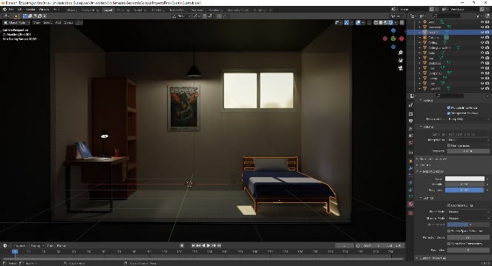

Fig. No.3: Escena 3D dentro de Blender.

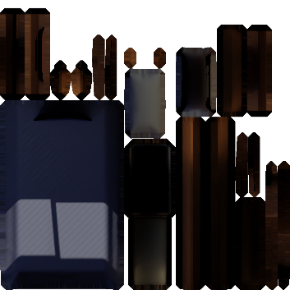

Fig. No.4: Textura de la cama, después del proceso de *bake*.

Fig. No.5: Modelos 3D importados en Processing.

## Detalles código

Para el desarrollo de este, se utilizó el tipo de renderizado ***P3D***, el cual nos permite trabajar con elementos en 3 dimensiones.

Fig. No.6: Ejemplo espacio de trabajo en 3 dimensiones.

Combinando ***P3D*** con ***PShape***, es posible importar objetos 3D en formato .obj directamente a Processing. Se usó una combinación de elementos 3D y 2D dentro de la obra. Todo el fondo fue hecho en tres dimensiones, mientras que el Desesperado se encuentra en dos, así como las representaciones del Coronavirus que flotan alrededor del cuarto.

Para poder realizar esto de manera satisfactoria, primero se dibuja el fondo 3D y tras esto, los elementos 2D; ya que los elementos en dos dimensiones cuentan con transparencia, es importante tomar en cuenta el orden en el que se dibujan estas figuras. Porque si no se realiza de manera correcta, algunos elementos podrían desaparecer al estar detrás de otros.

En cuanto a la interactividad con el usuario, se implementó un sistema en el cual se mueve un poco la cámara dependiendo de la posición del cursor sobre la ventana. Además de eso, se implementaron botones interactivos, los cuales muestran información acerca de la pandemia y los distintos acontecimientos que han pasado durante el transcurso de la cuarentena.

Para implementar el movimiento de la cámara, se utilizaron las coordenadas del ratón y se mapearon a distintos valores de rotación para nuestra cámara. Para implementar la segunda parte, fue un proceso más complicado, ya que debíamos dibujar la interfaz sobre todo lo demás y sin tomar en cuenta la perspectiva de la cámara, para esto se usó la función hint, la cual nos permite desactivar la profundidad en tres dimensiones, con esto nos es posible dibujar sobre nuestro fondo y sin tener perspectiva en tres dimensiones.

# Resultados

Como se puede observar en las siguientes figuras, el proyecto fue un éxito. Las técnicas utilizadas para realizar las texturas funcionaron de manera exitosa dentro de Processing, así como la interfaz con la cual el usuario puede interactuar con el programa.

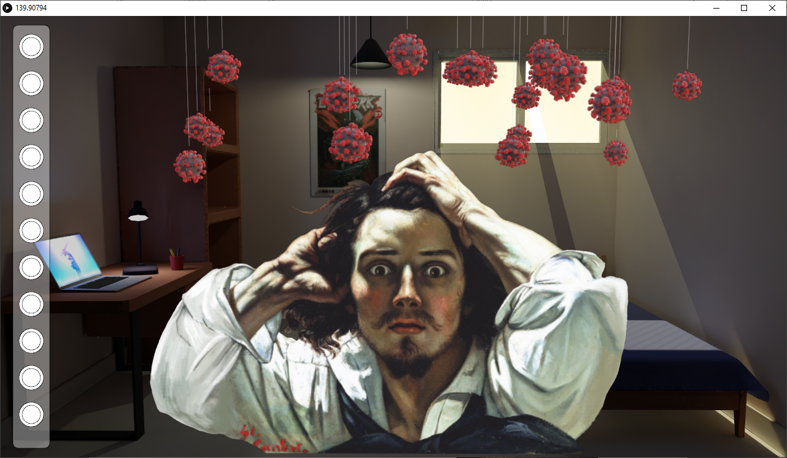

Fig. No.7: Pantalla principal.

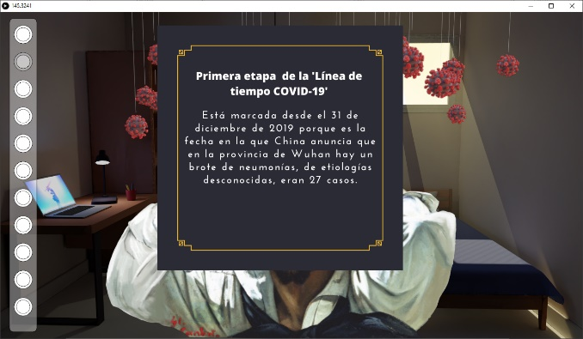

Fig. No.8: Información que se muestra cuando pasas el cursor por encima de un botón.

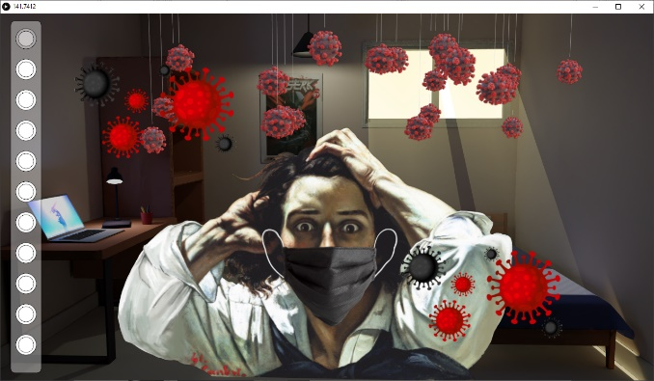

Fig. No.9: El Desesperado con cubrebocas.

# Conclusiones

A lo largo de este curso aprendimos mucho acerca de cómo utilizar Processing, empezamos trabajando en dos dimensiones y esto luego se expandió a tres. Aprendimos conceptos como la rotación, traslación y escalar puntos en un sistema cartesiano, las curvas de Bézier, entre otros.

Este proyecto fue un gran trabajo en equipo, en el cual combinamos la visión de todos los integrantes para realizar esta obra. Nos topamos con algunas dificultades, principalmente el uso de imágenes con transparencia y el orden en las que se deben dibujar para no tener problemas, también el idear una manera para poder dibujar la interfaz encima de todo nuestro fondo fue una problemática que tuvimos que consultar con el internet. Estas dificultades se lograron superar gracias al trabajo en equipo e investigando por internet nuevas maneras y métodos para usa Processing.

Consideramos este proyecto como algo exitoso, en el cual tuvimos que utilizar todos los conocimientos que adquirimos a lo largo del curso y usarlos en conjunto para realizar algo nuevo e innovador.

# Bibliografía

1. *El desesperado - Gustave Courbet*. (s. f.). HA! Recuperado 14 de junio de 2021, de https://historia-arte.com/obras/el-desesperado-autorretrato-de-courbet
2. *Processing.org*. (s. f.). Processing. Recuperado 15 de junio de 2021, de https://processing.org/
3. *Blender.org*. (s. f.). Processing. Recuperado 15 de junio de 2021, de https://www.blender.org/